J-03 アセンブラ言語CASLⅡのトレーサーの製作

水谷 巧
指導教員 石舘 勝好

1. 研究概要
情報処理技術者試験の基本情報技術者試験で用いられるアセンブラ言語CASLⅡのトレーサーをJava SE 6(NetBeans IDE 6.9.1)で製作した．
- トレーサーについて
  - トレーサーとは
私が製作したのはアセンブラ言語CASLⅡのトレーサーである．トレーサーという言葉を簡単に説明すると「プログラムの動作をわかりやすく見えるようにするもの」である．命令を1行ごとに実行し，1行ごとの変化の様子を出力する．
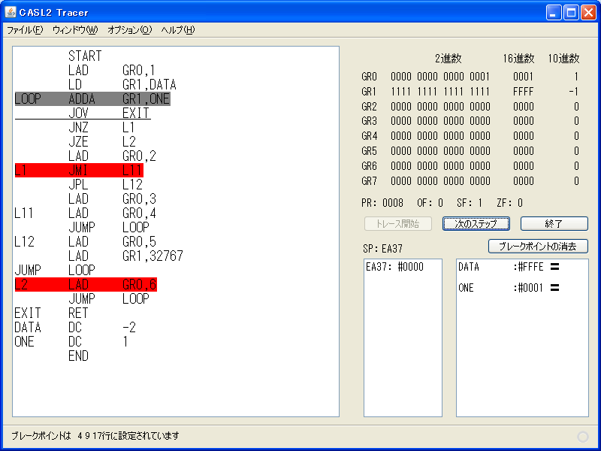
図1 実行中のトレーサー

  - 製作したトレーサーの仕様
トレーサーの実行に必要なオブジェクトコードはソースコードをアセンブルすることによって生成される．オブジェクトコードは依田亨一作のアセンブラによって生成され，ソースコードと共にテキストファイルによって提供されるものとする．
トレーサーはオブジェクトコードを読み込み，記述されている命令を実行する．ソースコードは現在実行中の行と設定されたブレークポイントの表示のみに使用する．
1200
FFFF
8100

実行
結果
表示

START
LAD
RET
END

今回製作したトレーサー

提供されるオブジェクトコードと
ソースコードのファイル

図2 今回製作したトレーサー

- 研究内容
  - クラスについて
アセンブラ言語CASLⅡが動く仮想のハードウェアとしてCOMETⅡが定義されている．その仕様に基づき，クラスを設計した．
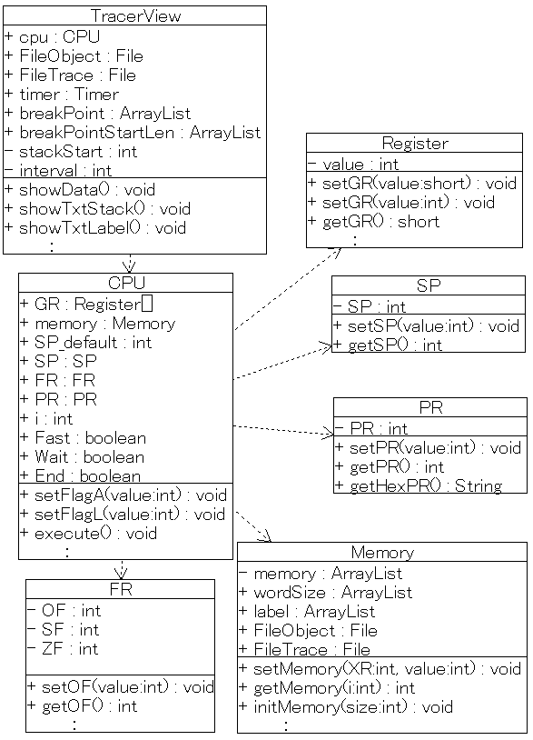
図3 クラスの依存関係

表1 クラスの概要
クラス名 | 概要
CPU | オブジェクトコードを読込，命令の解釈と実行を行う．
Register | GRのフィールドとメソッドが宣言されている．
Memory | メモリのフィールドとメソッドが宣言されている．
FR | OF，SF，ZFのフィールドとメソッドが宣言されている．
PR | PRのフィールドとメソッドが宣言されている．
SP | SPのフィールドとメソッドが宣言されている．
その他 | ウィンドウなどのGUIに関係しているクラス．

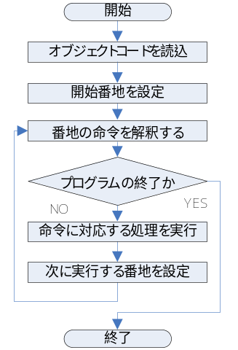
図4 CPUクラスの大まかな処理内容

  - 実装している主な機能
・各データの表示
GRの値を2進数，10進数，16進数で表示している．またDC命令で設定された定数，DS命令で確保された領域を右下にまとめて表示している．
SP，PR，SF，OF，ZFの表示にも対応している．
・オブジェクトコードの実行（トレース）
CASLⅡには28種類の機械語命令が定義されている．そのうち特に仕様が定められていない，SVC命令を除く27種類の命令の実行に対応している．
またDS，DCなどのアセンブラ命令や，IN，OUT，RPUSH，RPOPのマクロ命令の実行にも対応している．
・ブレークポイントの設定
ソースコード中の行をクリックすると，その行がブレークポイントとして設定される．ブレークポイントは複数個設定可能であり，設定された行は背景色が赤くなる．ブレークポイントに設定された行の処理を行うとトレースが一時停止する．
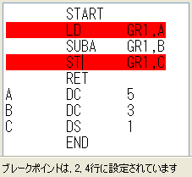
図5 ブレークポイントの指定

・トレーサーの動作設定
スタックの開始番地とソースファイルなどがあるフォルダを，あらかじめ指定しておくことが可能である．
  - 評価
授業で扱ったプログラム，参考文献に記載されているプログラムから手動でオブジェクトコードを生成し実行させてみたが，問題なく動作した．
情報処理推進機構から公開されている，「アセンブラ言語の仕様」に記載されているハードウェアの仕様，言語の仕様に沿ったトレーサーが出来た．
Javaで本格的なGUIアプリケーションを作るのは今回が始めてであったが，GUI部品のイベントを適切に処理し，きちんと動作するアプリケーションに仕上がったと思う．
- おわりに
今回の研究を通してオブジェクト指向プログラミングの基本は身についたと思う．研究当初はオブジェクトも配列化できるとは知らず，オブジェクトを1つずつ生成していたが，オブジェクトを配列化することによって読み書きが簡単になった．

参考文献
[1] 東田幸樹，山本芳人，広瀬啓雄『アセンブラ言語CASLⅡ』 工学図書株式会社
[2] 福嶋宏訓『基本情報処理技術者試験 CASLⅡ完全合格教本』 株式会社新星出版社

